Service médias – Edition du 14 mai 2018
Le chemin est encore long en matière de représentation des sexes dans les organes de direction en Suisse
Dans le cadre de l’étude menée chaque année et portant sur les rémunérations des dirigeants, Travail.Suisse, l’organisation faîtière indépendante des travailleurs, aborde également d’autres aspects de la gouvernance d’entreprise – tels que la représentation des sexes au sein des instances dirigeantes des entreprises suisses passées sous la loupe. Alors que depuis plusieurs années les femmes sont proportionnellement mieux représentées dans les conseils d’administration, on ne saurait en dire autant de leur représentation dans les directions de groupes, qui n’a guère progressé et reste très faible. Une nouvelle fois, les chiffres de l’étude montrent nettement l’urgence de réglementer, solidement et sans limite dans le temps, les valeurs de référence en matière de représentation des sexes, afin de remédier durablement à la sous-représentation des femmes dans les instances dirigeantes.
par Lino Bruggmann, collaborateur de projet « Salaires des dirigeants », Travail.Suisse
Dans la quatorzième édition de l’étude menée par Travail.Suisse, il s’agit aussi d’évaluer d’un œil critique la représentation féminine dans les directions de groupes et les conseils d’administration des 26 entreprises passées sous la loupe. Seules quelques améliorations marginales ont été enregistrées par rapport à l’an dernier. En moyenne, les femmes n’occupent qu’un poste sur 15 dans les directions de groupes. Ayant augmenté de moins d’un demi-pourcent, la proportion de femmes s’y situe désormais à 6.7% - donc encore loin des 20% exigés par le Conseil fédéral. Il faut souligner en outre qu’en 2017 près de 58% des entreprises sélectionnées n’occupaient aucune femme dans leur direction et affichaient donc des comités purement masculins.
Dans notre échantillonnage, la proportion de femmes représentées dans les conseils d’administration a légèrement augmenté par rapport à l’année précédente et se situe désormais à 24.9%. Toutefois, ce pourcentage qui semble relativement élevé doit être pris avec précaution. Certes, le Rapport Schilling 2018 affiche des résultats similaires pour les entreprises du SMI, mais l’examen des 118 principales entreprises suisses révèle que leur conseil d’administration ne comporte que 19% de membres féminins. La composition diverse des entreprises sélectionnées explique les résultats différents. Il est évident qu’en dépit d’une évolution positive, on reste encore bien loin du seuil des 30% de la représentation des sexes requis par le Conseil fédéral pour les conseils d’administration.
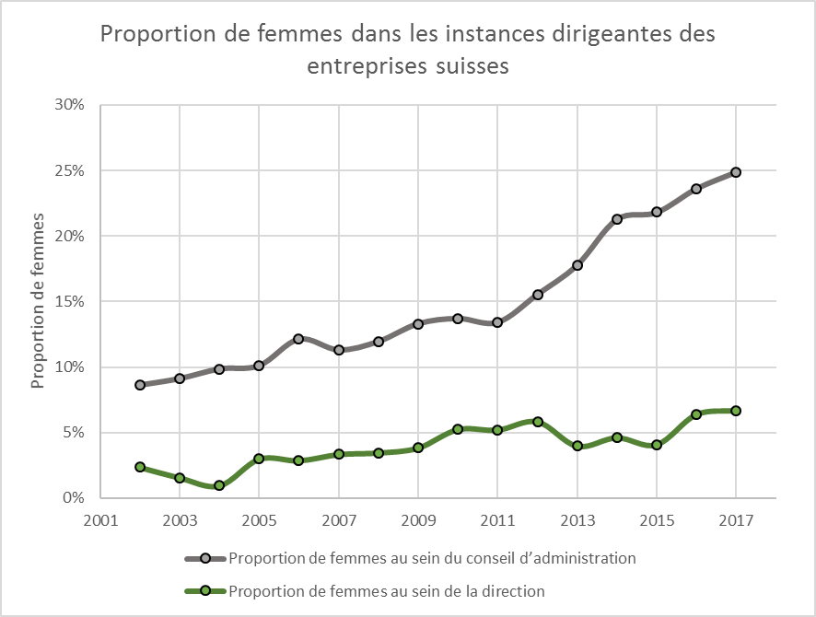
Figure 1: Proportion de femmes dans les conseils d’administration et les directions de groupes 2002-2017, Source : Propre représentation de Travail.Suisse
Il est réjouissant de constater que 26.3% des nouveaux arrivants dans les conseils d’administration des entreprises étudiées par Travail.Suisse étaient des femmes. On suit donc le bon cap, et il reste à espérer qu’il en sera ainsi au cours des prochaines années.
Les nouveaux postes dans les directions de groupes n’ont pas suivi la même évolution : Un poste vacant a été repourvu par une femme dans trois cas sur trente. Que pareil chiffre signifie en soi une amélioration de l’équilibre entre les sexes laisse songeur. La proportion de femmes dans les directions de groupes n’augmente que très lentement – et il est vain de parler de croissance avec des valeurs pareilles. De plus, le fait que le nombre de nouveaux postes occupés par des femmes a même proportionnellement reculé par rapport à l’an passé est préoccupant. Afin d’atteindre dans un proche avenir la représentation des sexes selon le minimum requis, il conviendra de prendre rapidement des mesures politiques – surtout en ce qui concerne la représentation dans les directions de groupes.
Il est nécessaire d’établir des valeurs de référence durables en matière de représentation des sexes
Fin 2016, le Conseil fédéral a proposé, dans son Message sur la révision du droit de la société anonyme, que chaque sexe soit représenté selon un seuil de 20% dans les directions de groupes et de 30% dans les conseils d’administration. Il conviendra d’accorder un délai de transition aux entreprises concernées cotées en Bourse, à savoir cinq ans pour les conseils d’administration et dix ans pour les directions de groupes, afin de leur permettre d’atteindre ces valeurs de référence. La mise en œuvre reposerait sur le principe « appliquer ou expliquer » (« comply-or-explain »). En cas de non-respect, les entreprises devraient ensuite simplement en présenter les raisons dans un rapport, ainsi que les mesures prises pour corriger la situation. Aucun mécanisme de contrôle ni aucune sanction - tels que les avait demandés Travail.Suisse - n’ont été prévus. Travail.Suisse a soutenu le projet de loi parce qu’il offre des solutions qui - quoique modestes - sont importantes et vont dans la bonne direction.
Les débats détaillés ont commencé en été 2017 au sein du Conseil national. À la fin de l’année dernière, la Commission des affaires juridiques du Conseil national a fait savoir qu’elle suivrait largement la proposition du Conseil fédéral concernant les valeurs de référence en matière de représentation des sexes. Les délais de transition que le Conseil fédéral souhaitait accorder aux entreprises pour leur permettre d’atteindre les objectifs, ont même été écourtés : Chacun des sexes devra être représenté au sein de la direction selon un seuil de 20% dans les cinq ans et au sein du conseil d’administration selon un seuil de 30% dans les trois ans. Jusqu’ici, tout va bien. Toutefois, la Commission a malheureusement proposé de limiter à dix ans cette réglementation sur les valeurs de référence. Cette dernière devrait donc être automatiquement abrogée, sans être remplacée, une décennie après son entrée en vigueur. Certes, Travail.Suisse accueille favorablement la réduction des délais pour atteindre les valeurs de référence, mais s’oppose fermement à toute limitation insensée dans le temps.
Une telle limitation de durée compromet la portée d’une loi. Elle est particulièrement choquante dans le contexte des valeurs de référence en matière de représentation des sexes, étant donné que les sanctions prévues en cas de non-respect étaient déjà relativement inoffensives. Il existe un risque que le fait de se conformer à la loi devienne pour les entreprises une question de coûts-avantages. Or, l’égalité des sexes ne doit en aucun cas être victime d’un calcul. L’introduction durable de valeurs de référence doit contribuer à la rendre effective.

Travail.Suisse, Hopfenweg 21, 3001 Berne, tél. 031 370 21 11, info@travailsuisse.ch, www.travailsuisse.ch

ABB, Ascom, Bâloise, Bobst, Clariant, Coop, Credit Suisse, Georg Fischer, Helvetia, Implenia, Lindt & Sprüngli, Lonza, Migros, Nestlé, Novartis, Oerlikon, La Poste, Roche, Ruag, Schindler, Swatch, Swiss Life, Swisscom, UBS, Valora, Zurich
Directions ne comportant aucune femme : Bâloise, Bobst, Coop, Georg Fischer, Helvetia, Implenia, Lindt & Sprüngli, Lonza, Migros, Novartis, Ruag, Schindler, Swiss Life, Swisscom, Valora
Rapport Schilling 2018 (communiqué de presse) : https://www.schillingreport.ch/de/home

